**TUGAS PEMROGRAMAN BERBASIS OBJEK**



**OLEH:**

**ZESYCA DWI ANJARSARI**

**(21091397010)**

**D4 MANAJEMEN INFORMATIKA**

**UNIVERSITAS NEGERI SURABAYA**

1. pada baris ke 17 terdapat perintah untuk memanggil function yang bernama function.php. didalam function tersebut terdapat sebuah perintah kodiing untuk mendapatkan saldo dan menarik uang.

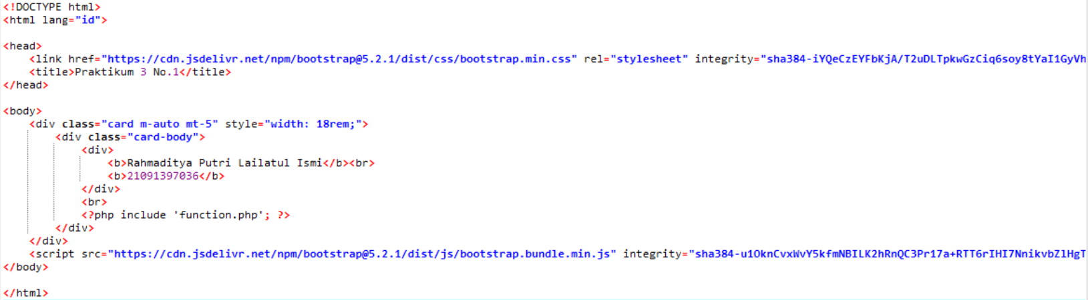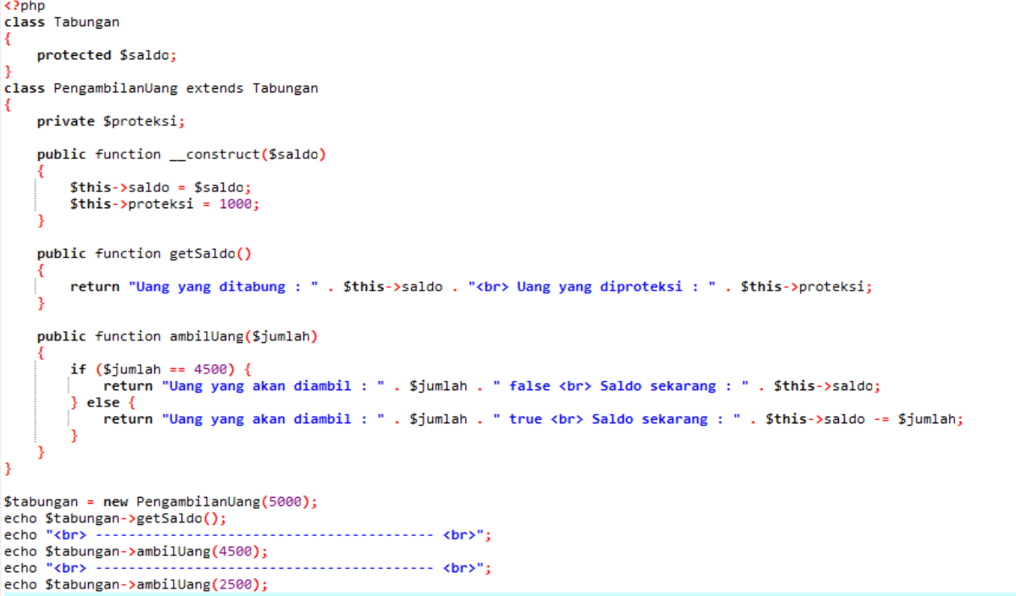

2. pada class kendaraan hanya terdapat fungsi untuk mengatur jumlah roda dan warna sepeda. Pada fungsi diatas memiliki fungsi untuk mengganti serta mendapatkan warna, selain itu juga mengganti dan mendapatkan roda. Sedangkan dialam class mobil terdapat variable $bahanBakar dan $kapasitasMesin. Didalam class mobil terdapat fungsi untuk bahan bakar dan kapasitas mesin. Variable ini akan diguanakan pada function yang akan digunakan. Dalam class sepeda terdapat

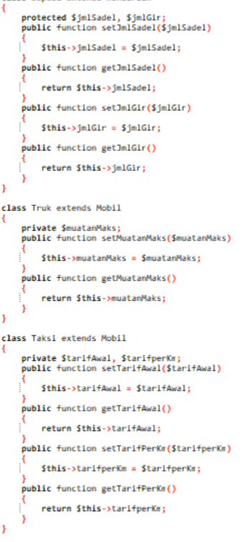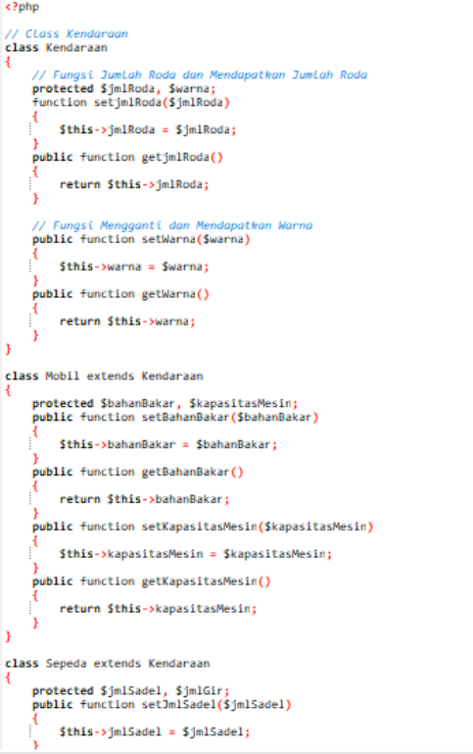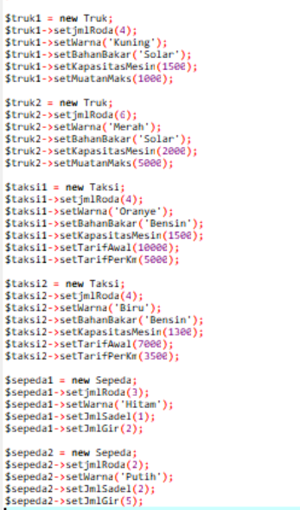

2b.

